«Полезные советы»



Мы утратили чувство единства с Природой. Мы не понимаем, что причина этого разлада с окружающим миром в нас самих, поэтому и помощь нужно искать не извне, а прежде всего в самих себе. Между тем, в мире накопилось большое количество информации, владея которой эту насущную проблему вполне можно решить.

«Не только карета для Золушки…»

Родословная ее уходит в глубь веков. Еще в третьем тысячелетии до нашей эры люди были знакомы с целебными свойствами этого овоща. Древнегреческие медики рекомендовали принимать ее свежев в протертом виде при запорах ( нашим современникам это средство помогает ничуть не хуже, чем древним грекам ). Арабские врачи прописывали своим пациентам ее сок в качестве снотворного.
Плоды тыквы богаты витаминами А, С, а также В1, В2, РР. Из минеральных веществ она содержит магний, кальций, железо, фосфор.
Тыква – прекрасное мочегонное средство. Ее рекомендуется употреблять тем, кто страдает гипертонией, отеками, связанными с сердечно – сосудистыми заболеваниями, болезнями почек и мочевого пузыря, печени, атеросклерозом.
Тыква полезна при холецистите, колитах, ожирении. Ее сок и мякоть, обладая противовоспалительными свойствами, хороши, как для внутреннего, так и для наружного применения ( при ожогах, сыпи, экземах ).
А теперь о семечках тыквы. Они содержат витамины Е, А, Д, К и множество макро – и микроэлементов. Особую ценность представляют содержащиеся в семечках цинк, железо, магний, кальций, фосфор, белок. С незапамятных времен тыквенные семечки известны как эффективное средство против всех видов глистов. Тыквенные семечки являются одним из лучших пищевых источников цинка, уступая только устрицам. Оказывается, цинк очень нужен мужчинам ( в 6 – 8 раз больше, чем женщинам ) в течение всей жизни. Поскольку семечки не дают побочных явлений и не имеют противопоказаний, принимать их можно в больших количествах, не боясь передозировки.
А теперь поговорим об употреблении тыквы в пищу. К сожалению, наши хозяйки мало используют этот овощ. Между тем, из тыквы можно приготовить множество блюд – от закусок до десерта.

Салат из тыквы. Сырую тыкву нарезать тонкими полосками ( или натереть на крупной терке ) и смешать с нарезанными яблоками. Побрызгать соком лимона и посыпать толчеными орехами.

Тыква жареная. Мякоть тыквы нарезать тонкими ломтиками, обвалять в муке или сухарях, обжарить на сковороде. Перед подачей на стол полить сметаной.

Тыква с перцем. Разрезать тыкву на кусочки и потушить вместе с нарезанным брусочками сладким перцем и поджаренным луком. Заправить поджаренной мукой. Перед подачей на стол смешать со сметаной и посыпать зеленью укропа.

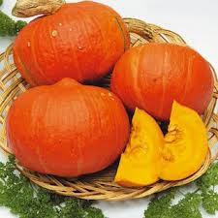

«Лекарство из шелухи»

В древности считали, что употребление лука приумножает силу и мужество солдат, поэтому охотно включали его в армейский рацион. Но следует помнить, что в больших количествах он вреден и может вызвать расстройство пищеварения.
В быту лук применяют также для вытягивания нарывов. Разрезанную поперек луковицу припекают на сковороде и, остудив, привязывают к больному месту. Свежую луковицу, между прочим, используют для восстановления блеска и яркости картин, написанных масляными красками: просто протирают полотно, очищая его от грязи.
Связки лука, заплетенные в косицу, - непременный атрибут деревенской избы. Но это не только украшение, лук очищает воздух в избе.
Не менее полезна и луковая шелуха. В ее отваре есть калий, кальций, магний, железо, марганец, медь, цинк, хром, алюминий, селен, никель, свинец и бор, т.е. полный набор микро – и макроэлементов.
Антисептические свойства шелухи общеизвестны. Приготовленный из нее порошок можно употреблять для присыпки ран, порезов, опрелостей и потертостей. Шелуха помогает при ангине, простуде. Ее применяют в виде полосканий, обмывают отваром порезы и раны.
Луковую шелуху хозяйки собирают задолго до Пасхи, а затем красят яйца ее отваром. Красящее вещество кверистин обладает бактериостатической активностью. Поливая комнатные и садовые растения отваром шелухи, мы убиваем патогенную микрофлору в почве и подкармливаем ее микроэлементами, достигая тем самым поразительного эффекта возрождения растений.

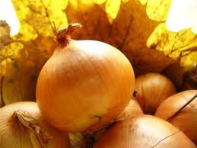

«Толстопузый доктор»

Замечательные пищевые и целебные свойства капусты известны с древних времен. Поэтому совсем не случайно многие великие умы удостоили капусту своим вниманием.
Так, Пифагор подметил, что «капуста поддерживает бодрость духа и способствует хорошему настроению». Все правильно, ведь она улучшает пищеварение, помогает очищать кишечник – отсюда и бодрость духа, и хорошее настроение. Это подтвердил в свое время и римский писатель Марк Катан, сказав, что капуста «не позволяет остаться в теле ничему вредному».
Упоминал о белом кочане и Авиценна. Но рекомендовал прикладывать толченые листья капусты к опухолям и отекам. Совет великого мудреца и ныне применяется в народной медицине.
Тысячелетиями использовал человек целебные свойства этого овоща, не зная, в чем же его сила, и только в нашу эпоху наука дала объяснения. Оказалось, что капустный кочан – это настоящая кладовая микроэлементов и витаминов. В нем много калия, есть кальций, железо, магний, сера, провитамин А, провитамины В1, В2, РР, Е, К. Витамина С не меньше, чем в лимоне. Причем им богата не только свежая капуста, но и квашеная и вареная. А в вареной витамина С даже больше, чем в свежей.
Несколько десятилетий назад ученые узнали еще об одном замечательном свойстве капусты – оказывается, ее сок способствует излечению язвенной болезни желудка и двенадцатиперстной кишки. Готовится сок в домашних условиях очень просто: пропустить ломтики капусты 2 – 3 раза через мясорубку или соковыжималку, а затем отжать массу через марлю. Готовить сок следует только на 1 – 2 дня ( иначе он потеряет целебные свойства ) и хранить в холодильнике. Принимать за час до еды, слегка подогретым, 3 раза в день по полстакана. Лечиться 3 – 4 месяца и во избежание рецидива повторить лечение через 3 – 6 месяцев. Капустный сок обладает также желчегонным действием.
А теперь несколько рецептов народной медицины. Рекомендуется использовать капустный лист для лечения экземы. Для этого ее свежий лист надо привязать к больному месту на 2 – 3 дня. Потом снять и приложить новый, и так несколько раз.
Но несмотря на все замечательные свойства капустного кочана, при некоторых заболеваниях желудочно – кишечного тракта, особенно у пожилых людей, грубые волокна свежей капусты и содержащаяся в них сера могут оказать негативное действие. Однако квашеная капуста, клетчатка которой значительно разрыхляется, полезна и в этих случаях.

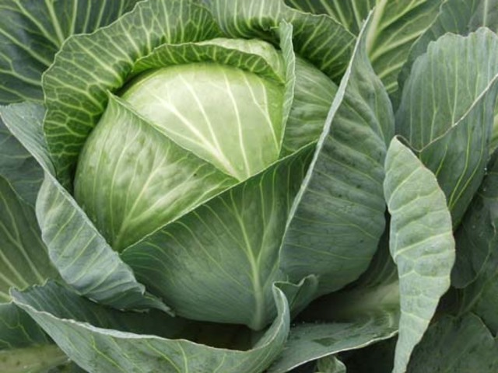

«Запретный плод – очень полезен»

Этот красивый плод, приглянувшийся еще нашей прародительнице Еве, содержит в себе много полезных веществ: микроэлементы, органические кислоты, витамины А, В, С.
Издавна известно, что протертые сырые яблоки – прекрасное средство при колитах. Они обладают противогнилостным, противовоспалительным и кроветворным ( находящееся в них железо – лучшее средство при малокровии ) свойствами.
В яблоках много фосфорной кислоты, которая легко усваивается, помогает работе мозга, укрепляет кости. Эти замечательные плоды способствуют хорошей работе желудка, кишечника, печени, почек, препятствуют образованию камней.
Яблоки рекомендуют употреблять при склерозе, подагре, хроническом ревматизме, почечно – каменной болезни, поскольку содержащиеся в них биогенные соединения препятствуют образованию лишней мочевой кислоты. Кроме того, яблоки способны снижать уровень холестерина в крови, нормализовывать артериальное давление.
Они помогут и при ожогах, долго не заживающих ранах. Для этого следует натереть плоды на мелкой терке и приложить к больному месту.
Несмотря на все замечательные свойства яблок, объедаться ими не следует – достаточно 1 – 2 яблок в день. чтобы организм получил богатейший набор полезных веществ, заключенных в этих поистине золотых плодах.
Лечебными качествами обладает и яблочный уксус – это прекрасное антисептическое средство. Также, как и тертое яблоко, яблочный уксус помогает при ожогах. Тем, кто страдает варикозным расширением вен, следует поливать их яблочным уксусом из бутылки и растирать. Делать это нужно утром и вечером перед сном. Наряду с растиранием надо дважды в день пить раствор яблочного уксуса ( 2 чайные ложки на стакан воды ). Примерно через месяц вены начнут сужаться.
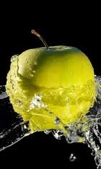

«Заикание можно вылечить»

Одним из проявления заболеваний нервной системы человека является заикание, приносящее больному ощутимые неудобства при общении с окружающими.
Изложенные ниже советы кому – то могут показаться очевидными, однако на них стоит обратить серьезное внимание, особенно тем, кому приходится общаться с детьми 2 – 6 лет, т.е. в наиболее значимый период развития ребенка.
У ребенка заикание… Причин его возникновения может быть несколько: возможно родители пугали малыша, или у него уязвимый тип нервной системы т.д.
Ребенка необходимо постоянно знакомить с окружающим миром. Явления природы ( гром, ветер, молния, снег ), различные животные – все требует своего объяснения; при этом незаменимы совместные прогулки, экскурсии в зоопарк, игрушки в виде зверей и птиц, развивающие игры.
Очень хорошо перед сном читать детям сказки. Но при этом надо помнить: никогда нельзя прерывать чтение на «страшном» месте. В момент засыпания психика ребенка ослаблена, все услышанное в это время легко откладывается в его памяти, а потому возможным результатом страшных рассказов могут стать ночные кошмары, после которых малыш может начать заикаться. Причиной кошмаров бывают и «страшилки», рассказанные другими детьми, случайно увиденные кадры из фильмов ужасов. Родителям необходимо тщательно подбирать вечерний репертуар чтения. Во всех историях добро и зло должны быть четко разграничены, добро – обязательно побеждать, а зло – наказываться.
Идеальные условия для нормального развития нервной системы ребенка – доброжелательные отношения между родителями. Необходимо также выработать единую стратегию воспитания в семье, чтобы не возникло противоречий.
Если ребенок провинился, надо сделать так, чтобы он знал, за что его наказывают. Для этого надо объяснить, в чем он был не прав.
Особое внимание следует обратить на интенсивность потока информации. Ежедневно на малыша по телевизору, радио, на улице обрушивается поток новых, незнакомых слов. Они откладываются в его памяти, но так как артикуляционный аппарат развит еще недостаточно, то реализовать полученные знания ему затруднительно. Мысль начинает обгонять речь, ребенок сбивается, нервничает, а в результате – стресс. Как этого избежать? Довольно просто. Ограничьте просмотр телепередач до 1 – 2 в день; не покупайте слишком много книжек, пусть ребенок сначала изучит те, которые у него уже есть. Общаясь с малышом, старайтесь говорить спокойно, неторопливо, плавно, не сбиваясь на крик. Многие взрослые не обращают внимания на недостатки собственной речи, а ребенок неосознанно перенимает речь родителей.
Важный вопрос – рацион питания. Прежде чем покупать ребенку красивую, но бесполезную сладость, подумайте, может лучше на те же деньги купить ему необходимых фруктов или овощей. Ведь шоколад, кофе, соленые, пряные, острые продукты слишком возбуждают еще неокрепшую нервную систему. Идеальные продукты для малышей – рыба, мед, витамины, овощи, фрукты.
Но если с вашим ребенком произошла беда – он начал заикаться, - не паникуйте, не тормошите и не расспрашивайте его, не заставляйте беспрестанно произносить трудные слова. Наоборот, всем своим поведением убедите его, что ничего особенного не случилось. Уменьшите свою свободную речь и увеличьте организованную: попросите малыша рассказать хорошо знакомый стишок или спеть любимую песенку. И обязательно обратитесь к врачу – специалисту. Но при этом помните, что никакой врач не в состоянии сделать для вашего ребенка больше, чем вы сами!



